| «Параллельные и распределённые вычисления»  Лабораторная работа №2  Исследование методов синхронизации, эксперименты с ошибками синхронизации. | Выполнил: | Зенин М.А. |
| --- | --- | --- |
| Преподаватель: | Катаев А.В. |
| Дата выполнения: |  |
| Подпись преподавателя |  |

Цель: Изучение методов синхронизации многопоточных программ и агрегации данных при многопоточных вычислениях.

Доля ошибок от количества потоков и размера стороны матрицы

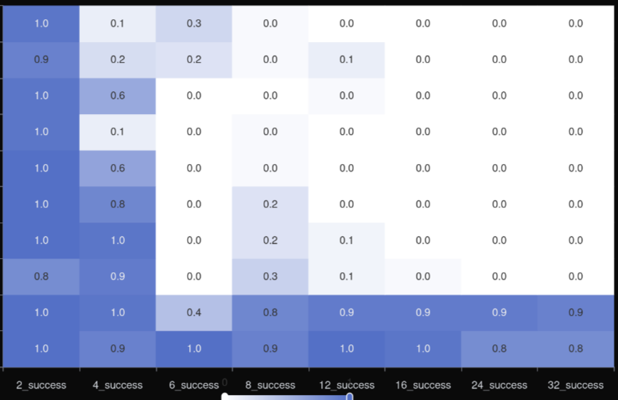

800

600

400

350

300

250

200

150

100

50

Замер времени вычислений:

